Institución Universitaria de Colombia

Facultad de Ingeniería de Sistemas

Manual Técnico del sistema de información en la Asociación Comunidades de Ascendencia Afrocolombiano Niara

Manual Técnico

Presentado por: Inocencio Zuñiga Conde

Director: José Téllez

Ciudad: Bogotá D.C Febrero 2018
Contenido
Capítulo 1. Definición del plan de levantamiento de información 3
1.1 Enfoque 4
1.2 Objetivo general 4
1.3 Objetivos específicos 4
Capítulo 2. Técnicas y Procedimientos 4
2.1 Alcance 5
2.2 Técnicas Básicas 5
2.3 Técnica cuantitativa 5
2.4 Encuesta 6
2.5 Entrevista 7
Cronograma de procesos 8
Capítulo 3. Proceso de requerimientos 8
3.1 Requerimientos funcionales 8
3.2 Requerimientos no funcionales 9
3.2.1 Infraestructura para el sistema 9
3.2.2 Modelo de datos 9
3.2.3 Interfaz de usuario 10
3.2.3 Política de Contraseñas 10
3.2.4 Ayuda del Sistema 10
Capítulo 4. Modelamiento de base de datos. 11
4.1 Modelo relacional MR. 11
4.2 Script de generación de la base de datos. 11
Capítulo 5. Definición de actores y roles de la aplicación 12
Capítulo 6. Casos de uso 13
6.1.1 Caso de uso 0.1-Administrador. 13
6.1.2 Caso de uso 0.2 Empleado. 14
6.1.3 Caso de uso 0.3 Proveedor y Cliente. 14
6.2.1 Casos de uso extendidos por proceso. 15
Capítulo 7. Diagrama de clases 16
Capítulo 8. Diagrama de componentes 17
Glosario 18

Capítulo 1. Definición del plan de levantamiento de información
Teniendo en cuenta que ASCOANI es una organización dedicada a defender los derechos de las comunidades Afrocolombianas, que quiere ser reconocida por su buena gestión en la promulgación de beneficios que entidades públicas y privadas ofrecen a favor de esta comunidad. Se realizó un estudio preliminar que permitiera conocer la gestión que realiza esta asociación, quienes la conocen y se han beneficiado con la información impartida por la misma, para evaluar su eficiencia.

1.1 Enfoque
El enfoque de este estudio preliminar es la gestión que realiza ASCOANI en el municipio de Necoclí.

1.2 Objetivo general
Implementar un Sistema que permita a la organización ASCOANI del municipio de Necoclí, departamento de Antioquia. Que agilice los procesos y permita la emisión de informes. A fin de propiciar una cultura de servicio con enfoque a la mejora continua para tener una eficiente información para la toma de decisiones de sus usuarios en cuanto a su futuro.

1.3 Objetivos específicos
- Definir claramente el procedimiento de instalación del aplicativo.
- Detallar la especificación de los requerimientos de Hardware y Software necesarios para la instalación de la aplicación.
- Representar la funcionalidad técnica de la estructura, diseño y definición del aplicativo.
- Describir las herramientas utilizadas para el diseño y desarrollo del prototipo.
- Establecer las políticas para resguardo y garantía de acceso apropiado de la información de ASCOANI.
- Explicar funcionalidades de las pantallas, botones y reportes.
- Facilitar al usuario el manejo de la aplicación.
- Definir la estructura lógica del sistema, para garantizar la escalabilidad y mantenimiento del mismo.
- Mostrar la interacción de los distintos usuarios con el sistema por medio de los roles definidos.
- Consultar la información por medio de acceso web en cualquier momento y lugar.

Capítulo 2. Técnicas y Procedimientos

2.1 Alcance
Realizar el estudio de agosto a noviembre de 2017 en la organización ASCOANI. Ubicada en la Carrera 50 N° 54 - 46 Cll Alcaldía de Necoclí (Antioquia) específicamente en la gestión e interacción con la comunidad.

2.2 Técnicas Básicas
- Encuesta: Se tomarán 100 cuestionarios para establecer el conocimiento de las personas del municipio de Necoclí con relación a la información que pueden adquirir por medio de la asociación, de esta forma sabremos si ASCOANI ofrece sus servicios apropiadamente, dándose a conocer por la población con la cual quiere compartir la información que posee.

- Observación directa: Por medio de la observación directa se verificara con qué frecuencia es visitada la asociación, por medio de esta técnica conoceremos la agilidad con que se desenvuelven para la atención de los usuarios y si la asociación ofrece publicidad con el fin de darse a conocer.

- Entrevista: Se realiza una entrevista a la persona encargada para verificar si existe una estrategia publicitaria para darse a conocer al mayor número de personas posibles de la comunidad Afrocolombiana con el fin de comparar la información adquirida con la arrojada en la técnica de evaluación de los recursos.

2.3 Técnica cuantitativa
- Evaluación de los recursos: Se validara si cuenta con recursos suficientes para realizar una campaña publicitaria a nivel municipal, teniendo en cuenta el recurso humano y dinero con el que disponen.

2.4 Encuesta
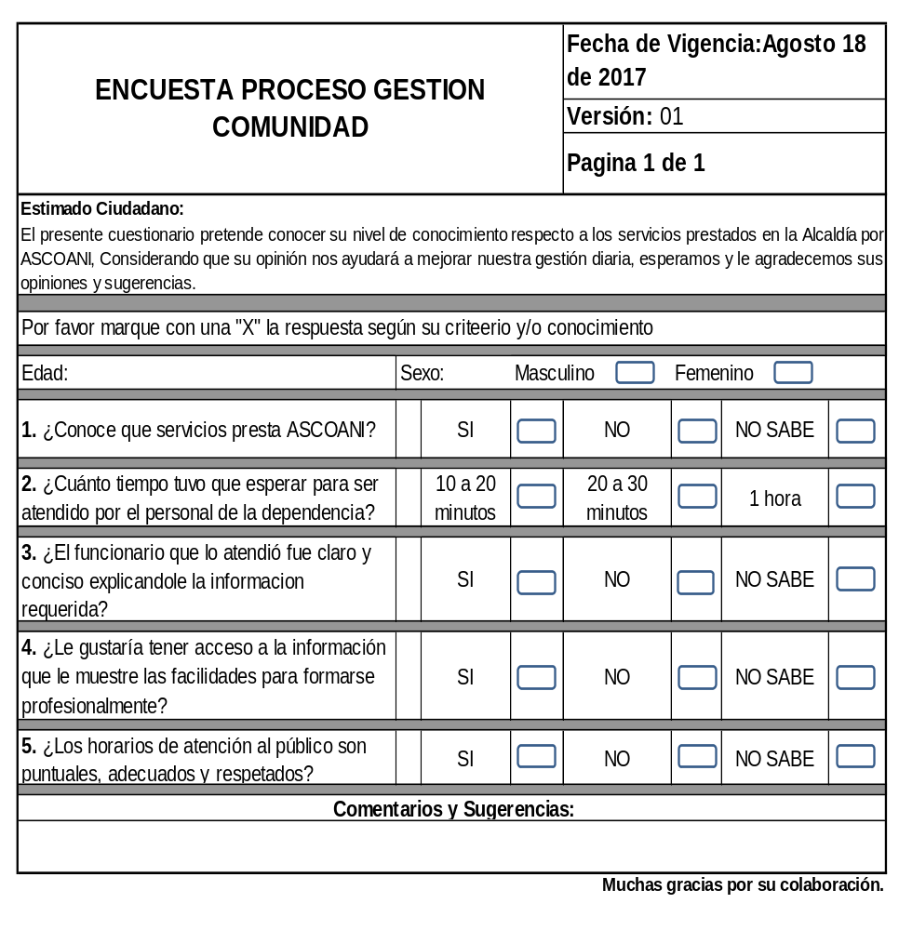

2.5 Entrevista
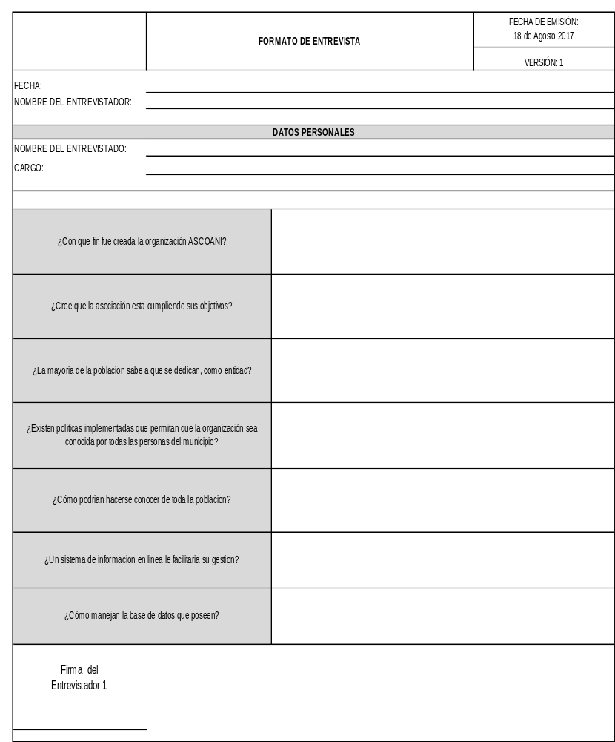

Cronograma de procesos
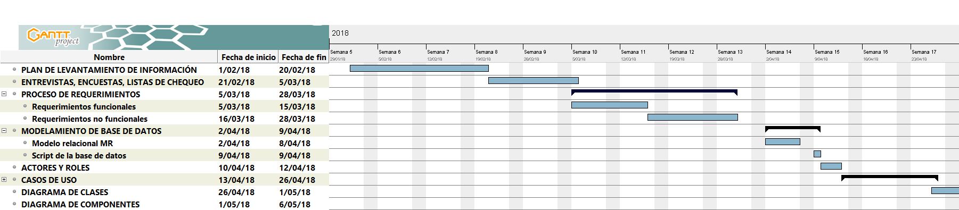

Capítulo 3. Proceso de requerimientos

3.1 Requerimientos funcionales
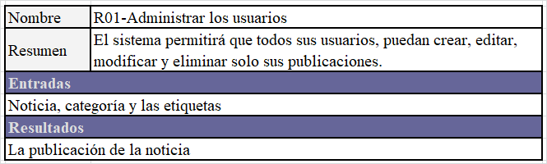
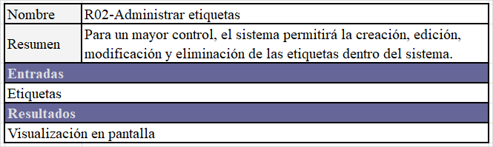
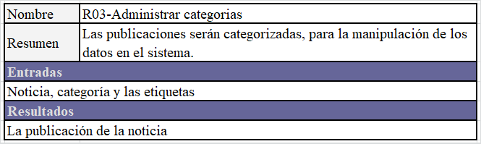
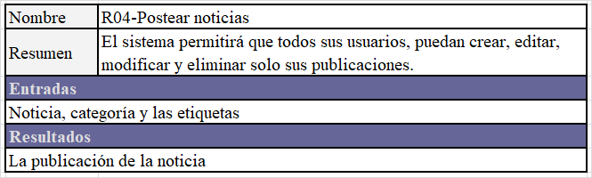

3.2 Requerimientos no funcionales

3.2.1 Infraestructura para el sistema
- Versión de PHP: 7.1.11
- MariaDB to 10.1.31
- phpMyAdmin to 4.7.9
- Versión 4.7.4
- Servidor: 127.0.0.1
- Versión del servidor: 10.1.28-MariaDB
- Sistema operativo: Linux (Debian)
- https://www.phpmyadmin.net/

3.2.2 Modelo de datos
El sistema almacenara información de la organización y de sus usuarios, con sus diferentes. A modo de ejemplo.
- Una persona puede ser un usuario o un administrador del sistema.
- Un usuario podrá hacer una publicación en el sistema.
- En la base de datos del sistema, se deberá mantener un registro único de personas, postulaciones, becas, instituto y rol.
- El usuario debe loguearse en el sistema.

3.2.3 Interfaz de usuario
- Todas las pantallas deben de mostrar el usuario que esta logueado.
- Si no está logueado, y trata de ingresar el sistema lo remitirá para que pueda loguerse o registrarse.
- Los botones deben estar en la parte superior en las publicaciones y en la parte derecha del panel de control.
- El nombre de la empresa saldrá en cada interfaz.
- Todas deben de tener un título descriptivo acerca de esa pantalla (Categoría)
- Todas las consultas serán paginadas. Esto si el número de registro pasa un límite.

3.2.3 Política de Contraseñas
- Todas las contraseñas se almacenan cifradas.
- Preferiblemente alfanuméricas.
- Tienen un mínimo de 6 caracteres.
- Tienen un máximo de 100 caracteres.
- Nadie en el sistema puede ver la contraseña.
- En caso de pérdida, el sistema le ayudara a crear una nueva.
- Usuarios nuevos al momento de registrarse, en la interfaz el sistema le pedirá que ingrese la contraseña que usara.

3.2.4 Ayuda del Sistema
- El sistema contiene una serie de ayudas visuales, que van informando los errores.

Capítulo 4. Modelamiento de base de datos.

4.1 Modelo relacional MR.

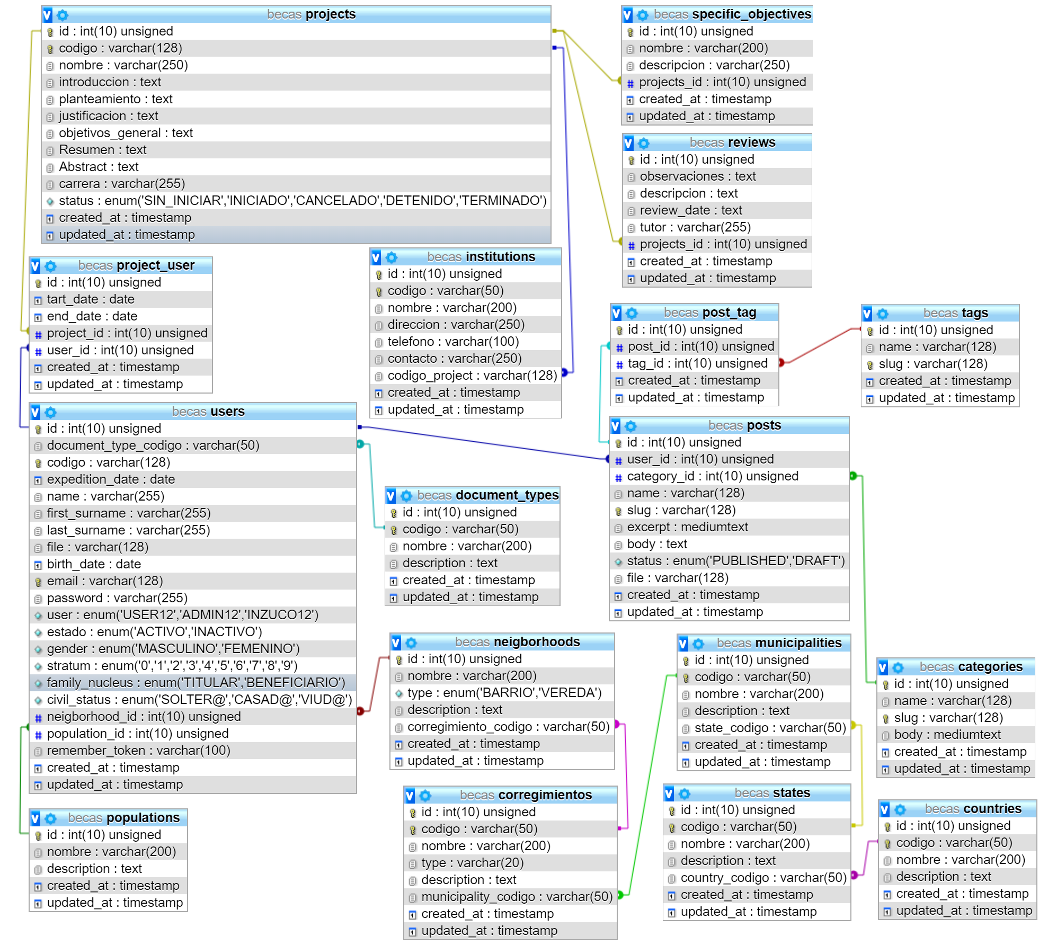

4.2 Script de generación de la base de datos.
La base de datos que lleva por nombre. ‘BECAS’. Fue creada en phpMyAdmin SQL Dump con las siguientes características.
- Versión 4.7.4
- https://www.phpmyadmin.net/
- Servidor: 127.0.0.1
- Tiempo de generación: 06-04-2018 a las 23:41:41
- Versión del servidor: 10.1.28-MariaDB
- Versión de PHP: 7.1.11

Capítulo 5. Definición de actores y roles de la aplicación
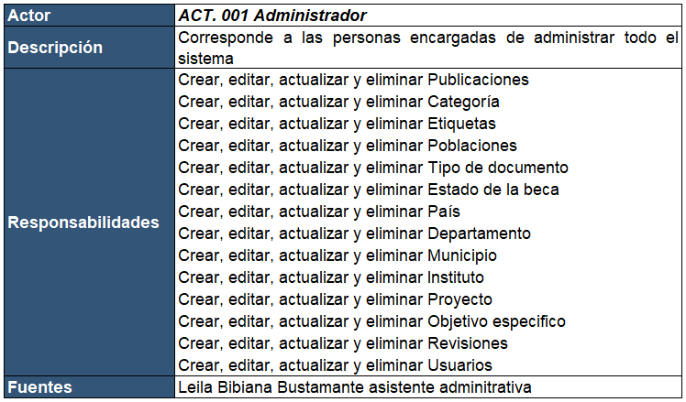
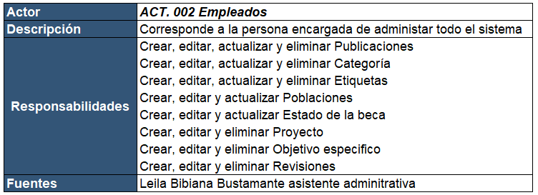
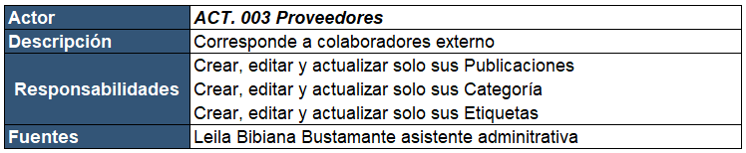
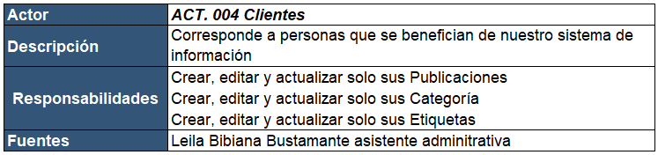

Capítulo 6. Casos de uso

6.1.1 Caso de uso 0.1-Administrador.
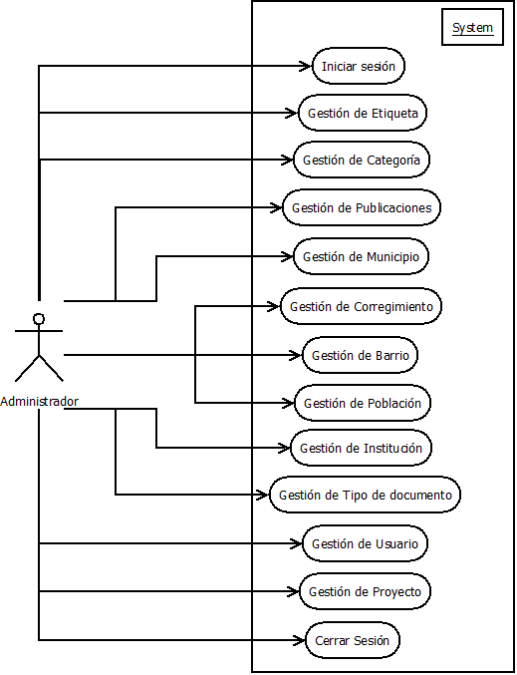

6.1.2 Caso de uso 0.2 Empleado.
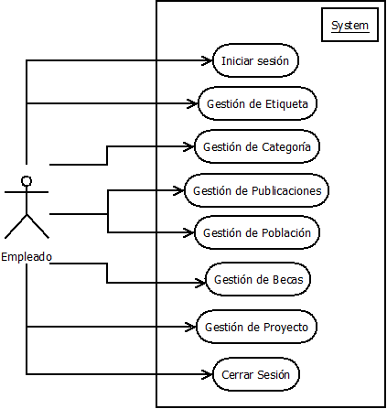

6.1.3 Caso de uso 0.3 Proveedor y Cliente.
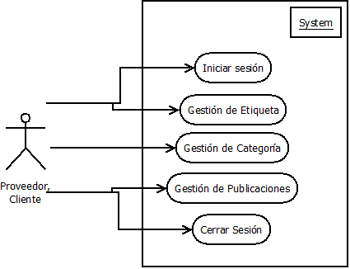

6.2.1 Casos de uso extendidos por proceso.
Caso de uso que permite gestionar etiqueta, categoría, publicaciones, municipios, corregimientos, barrios, población, instituciones, tipo de documento, usuario, proyectos y becas
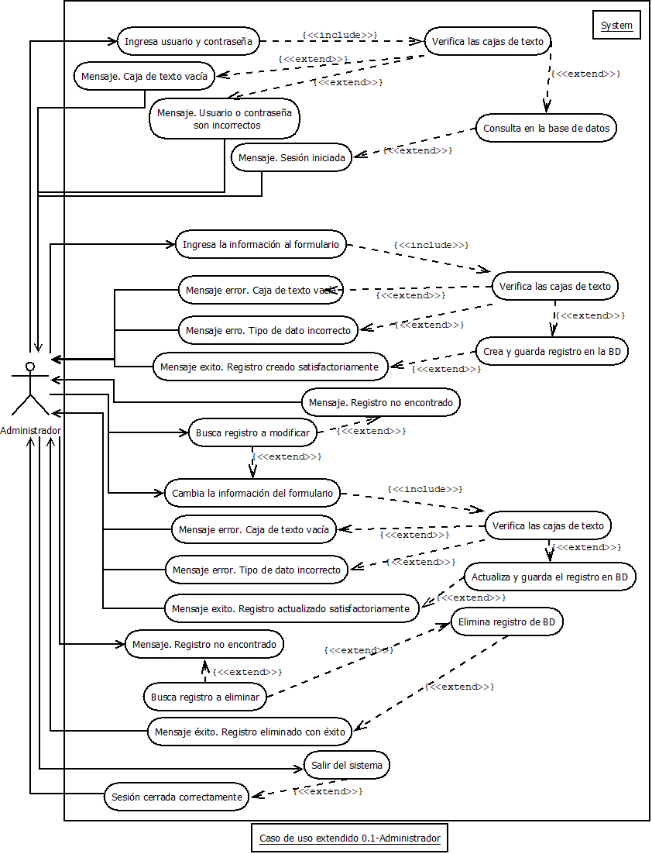

Capítulo 7. Diagrama de clases
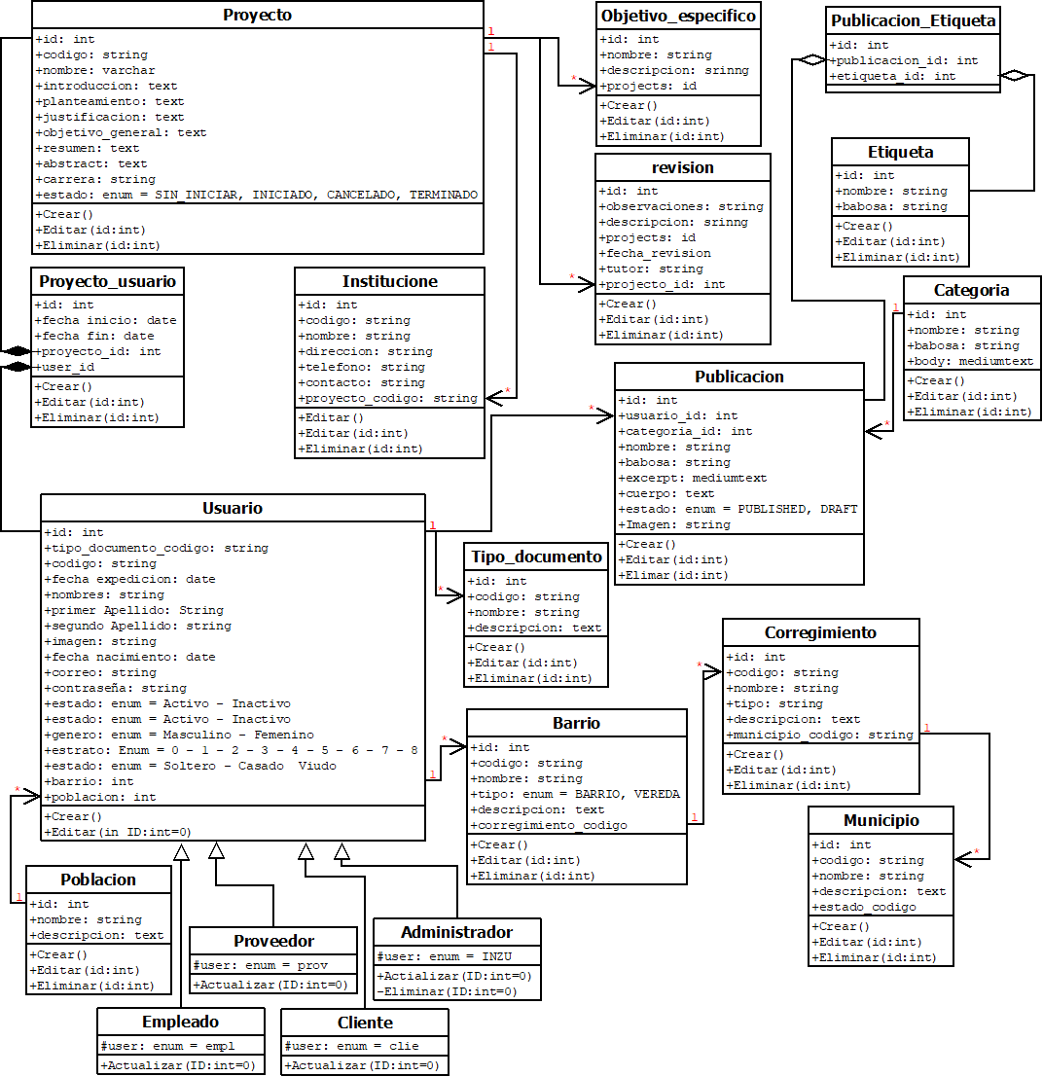

Capítulo 8. Diagrama de componentes
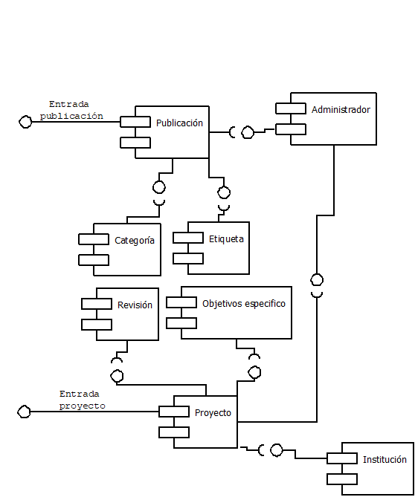

Glosario
CRUD. ‘Create, Read, Update and Delete’, es el acrónimo de "Crear, Leer, Actualizar y Borrar".

